2023114ZK7

如图所示，质量为*M*、中间为半球形的光滑凹槽放置于光滑水平地面上，光滑凹槽内有一质量为*m*的小铁球，现用一水平向右的推力*F*推动凹槽，小铁球与光滑凹槽相对静止时，凹槽球心和小铁球的连线与竖直方向成*α*角。重力加速度为*g*，则下列说法正确的是(　　)

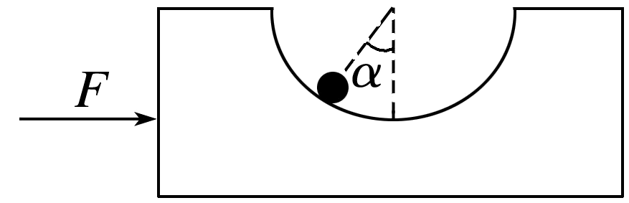

A．小铁球受到的合外力方向水平向左

B．*F*＝(*M*＋*m*)*g*tan *α*

C．系统的加速度大小为*a*＝*g*sin *α*

D．*F*＝*mg*tan *α*